TRUNG TÂM Y TẾ KIÊN LƯƠNG TRIỂN KHAI KẾ HOẠCH KHÁM SỨC KHỎE, SÀNG LỌC BỆNH THƯỜNG GẶP Ở NGƯỜI CAO TUỔI TRÊN ĐỊA BÀN XÃ KIÊN LƯƠNG

Ngày 07/8/2026, tại Hội trường Trung tâm Y tế Kiên Lương, tổ chức cuộc họp triển khai kế hoạch khám sức khỏe, sàng lọc một số bệnh thường gặp ở người cao tuổi vùng đồng bào dân tộc thiểu số và miền núi thuộc Dự án 7, đợt I năm 2026 trên địa bàn xã Kiên Lương.
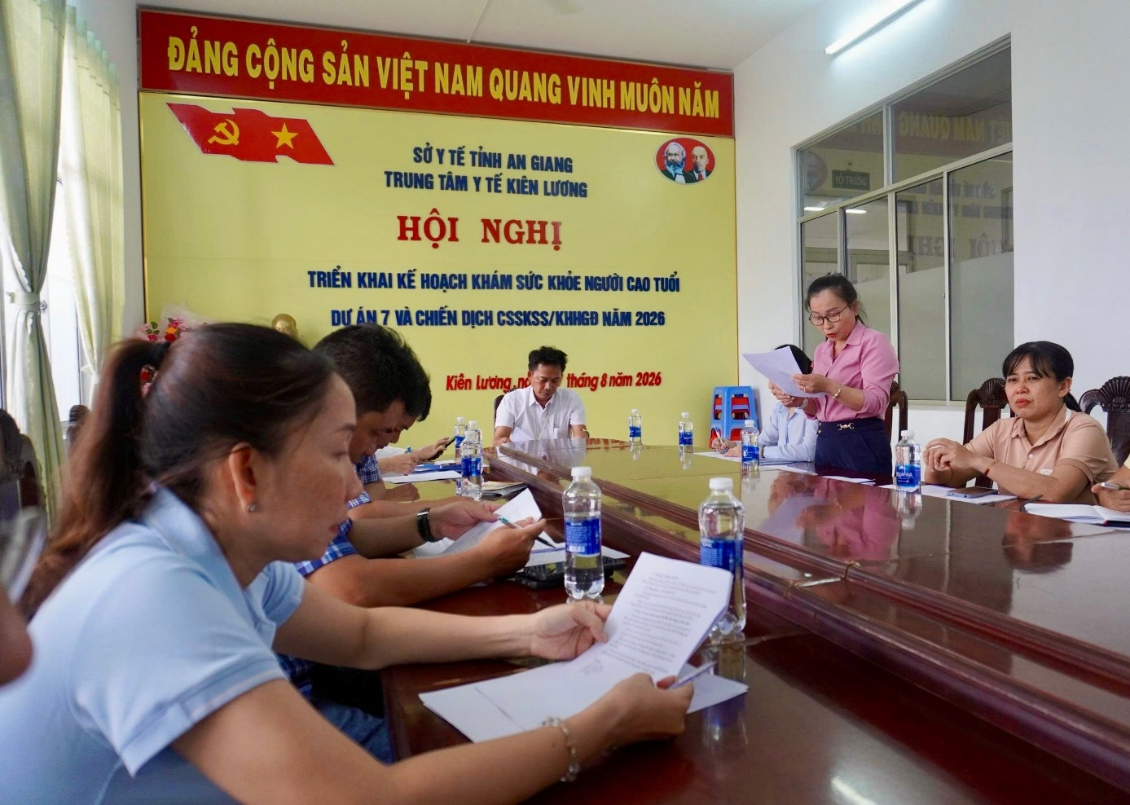
BSCKI Hàng Thanh Tiến, Giám đốc Trung tâm Y tế Kiên Lương, chủ trì cuộc họp. Tham dự có 22 đại biểu là lãnh đạo các khoa, phòng thuộc Trung tâm Y tế và lãnh đạo các trạm Y tế.
Bà Phạm Thị Lệ Xuân phụ trách khoa Dân số và phát triển, Trung tâm Y tế Kiên Lương

Tại cuộc họp, đồng chí Phạm Thị Lệ Xuân phụ trách khoa Dân số và phát triển, triển khai kế hoạch phối hợp khám sàng lọc một số bệnh thường gặp ở người cao tuổi tại xã Kiên Lương, Hoà Điền, Hòn Nghệ và Sơn hải; kế hoạch khám sức khoẻ, một số bệnh thường gặp ở người cao tuổi vùng đồng bào dân tộc thiểu số và miền núi (Dự án 7) trên địa bàn xã Kiên Lương đợt I và kế hoạch phối hợp chiến dịch truyền thông lồng ghép cung cấp dịch vụ chăm sóc sức khoẻ sinh sản, kế hoạch hoá gia đình và nâng cao chất lượng dân số năm 2026. Nội dung các giải pháp: Truyền thông, vận động người dân đến khám sức khoẻ theo kế hoạch.
Việc khám sức khỏe cho người cao tuổi được xác định là một trong những nội dung cần được chuẩn bị kỹ từ khâu lập danh sách đối tượng đến tổ chức khám và theo dõi sau sàng lọc. Các bệnh thường gặp ở người cao tuổi cần được phát hiện sớm để có hướng tư vấn, quản lý và chăm sóc phù hợp.
BSCKI Hàng Thanh Tiến Giám Đốc Trung tâm Y tế đề nghị các lãnh đạo khoa, phòng và trạm Y tế liên quan chủ động thực hiện phần việc được phân công, phối hợp chặt chẽ trong quá trình tổ chức khám. Công tác chuẩn bị phải bảo đảm đúng đối tượng, đúng nội dung chuyên môn và thuận lợi cho người dân khi đến khám.
Trung tâm Y tế Kiên Lương triển khai theo kế hoạch trên địa bàn xã Kiên Lương (Xã Kiên Lương, Hoà Điền, Sơn Hải và Hòn Nghệ). Qua hoạt động này, ngành Y tế địa phương tiếp tục tăng cường phát hiện sớm một số vấn đề sức khỏe thường gặp ở người cao tuổi, nhất là những trường hợp thuộc vùng đồng bào dân tộc thiểu số và miền núi, để kịp thời tư vấn, hướng dẫn chăm sóc sức khỏe và quản lý phù hợp./.

Trần Anh Tuấn
PHÒNG ĐIỀU DƯỠNG – TRUYỀN THÔNG VÀ GDSK TTYT KIÊN LƯƠNG

